**MANUAL RECICLA-ES**

**CADASTRAR ENTIDADE GESTORA   
SISREV/ES**

Versão 2.0

**Vitória - 2025**

Sumário

1. CADASTRAR ENTIDADE GESTORA 3

1.1. Acessar o *site* do Recicla-ES 3

1.2. Clicar em ‘Criar uma conta’ 3

1.3. Preencher ficha de cadastro da Entidade Gestora 4

1.4. Clicar em Registrar 5

1.5. Acessar o *e-mail* cadastrado 5

1.6. Clicar em ‘Verificar o *E-mail*’ 6

1.7. Preencher os campos em ‘Endereço’ e ‘Dados do Responsável Técnico’ 6

1.8. Clicar em ‘Enviar’ 7

# CADASTRAR ENTIDADE GESTORA

## Acessar o *site* do Recicla-ES

Em seu navegador de preferência acesse o *site* do Recicla-ES: [**https://recicla.es.gov.br/**](https://recicla.es.gov.br/).

## Clicar em ‘Criar uma conta’

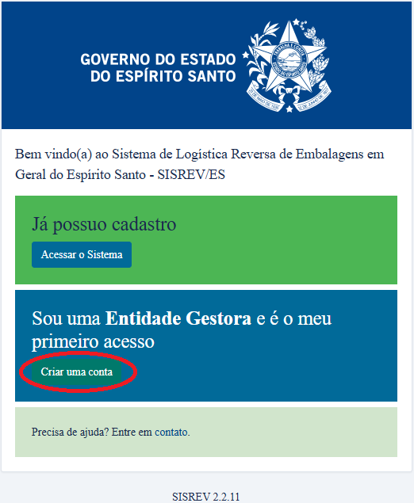

## Preencher ficha de cadastro da Entidade Gestora

É necessário preencher todos os campos.

Esse acesso é destinado a Entidades Gestoras e tanto os dados informados como as ações executadas são de inteira responsabilidade da própria entidade.

Após a criação da conta, será possível configurar o Plano de Logística Reversa.

As informações serão então revisadas e avaliadas pela SEAMA/ES.

Caso você não represente uma Entidade Gestora e mesmo assim precise ter acesso a aplicação, entre em contato com a SEAMA/ES para verificar a possibilidade de obter acesso à ferramenta.

A senha deve possuir pelo menos 8 caracteres e conter ao menos um caractere maiúsculo, um número e um caractere especial.

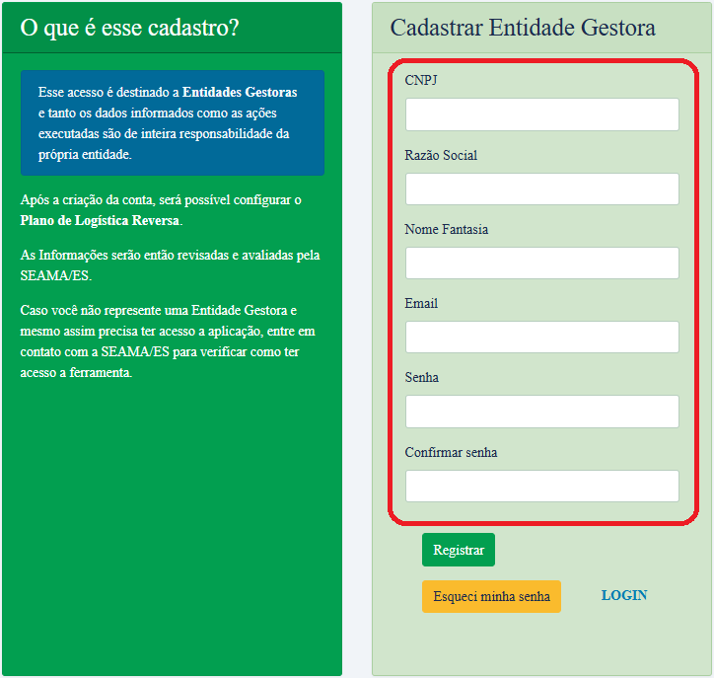

## Clicar em Registrar

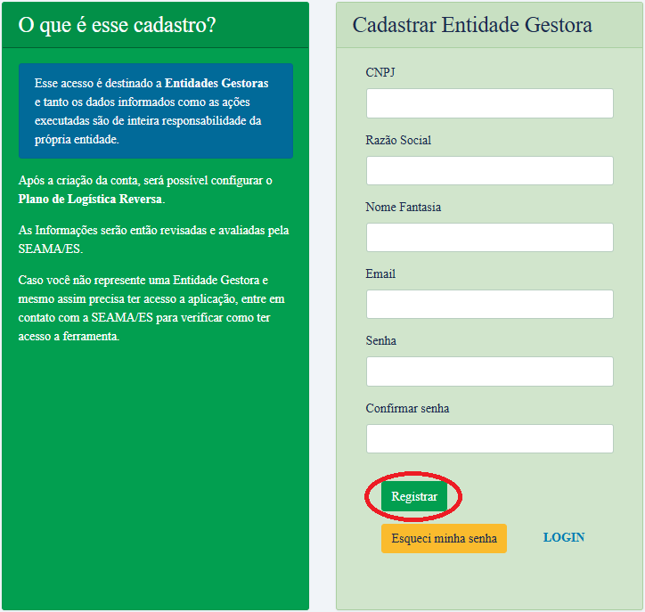

## Acessar o *e-mail* cadastrado

Acesse a caixa de entrada do *e-mail* cadastrado e abra a mensagem enviada por: [no-reply@sislogreversa.com.br](mailto:no-reply@sislogreversa.com.br).   
Caso não encontre a mensagem na caixa de entrada, confira a caixa de lixo eletrônico. Se não receber a mensagem clique em ‘Re-enviar *E-mail* de Verificação’.

## Clicar em ‘Verificar o *E-mail*’

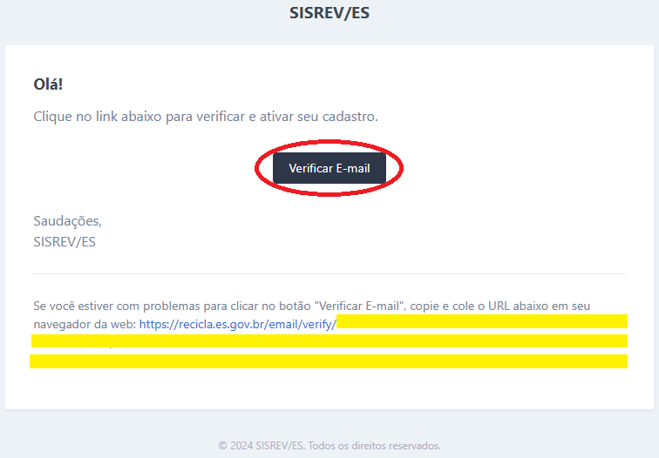

## Preencher os campos em ‘Endereço’ e ‘Dados do Responsável Técnico’

Caso utilize um responsável técnico já cadastrado no sistema, você pode importar os dados desse responsável clicando no botão ‘Buscar Por CPF’.

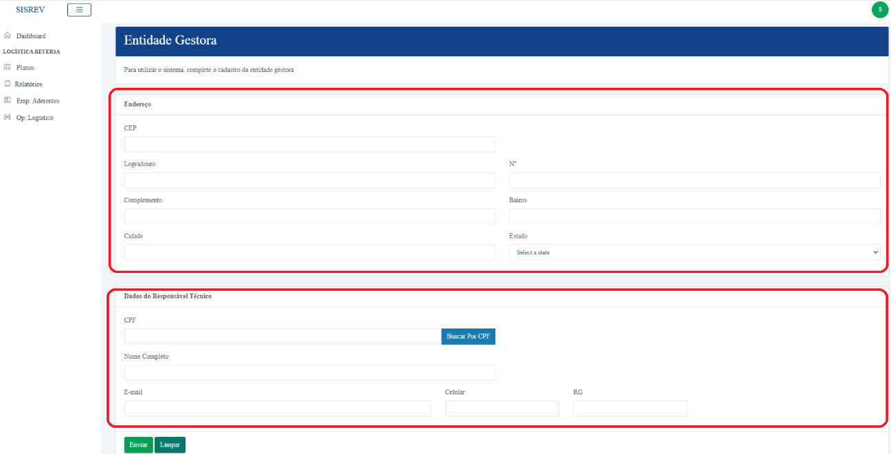

## Clicar em ‘Enviar’

Após preencher os campos obrigatórios de ‘Endereço’ e ‘Dados do Responsável Técnico’, clique no botão ‘Enviar’.

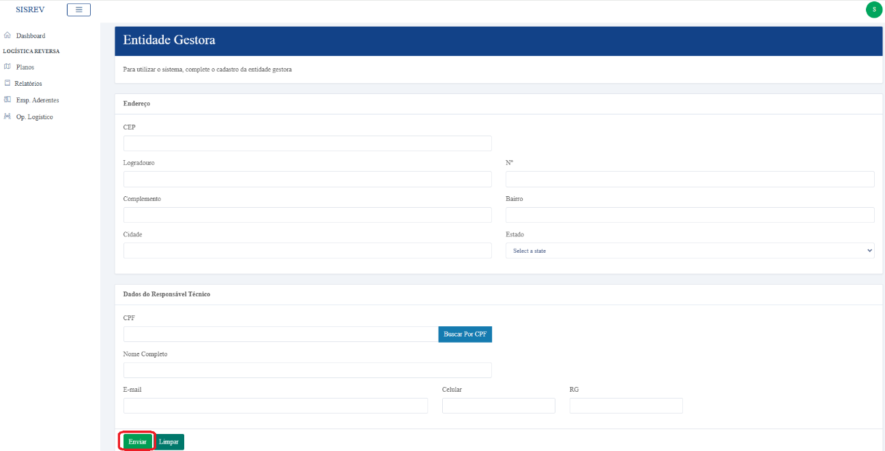

**Pronto, seu cadastro estará concluído!**